HY
Consultante Microsoft Dynamics 365 and Power Platform

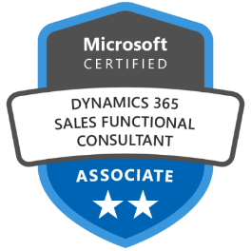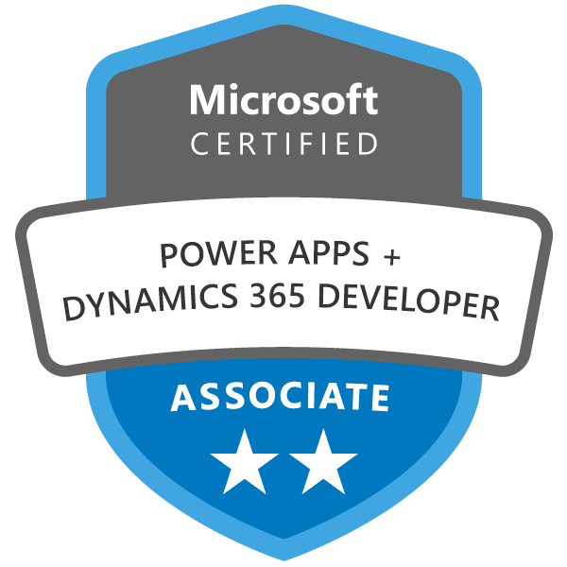
COMPÉTENCES
- Langages de Programmation : C#, VB.Net, XML, Python, C++, PHP, JavaScript, jQuery, HTML5, CSS3, ASP MVC, Asp core, CRM SDK, Sparkle, XRM.
- Outils : Visual Studio 2019, XRM Tools, Ribbon Workbench, Git, Suite Office, Power AMC, Eclipse, Django
- SGBD : MS SQL Server 2014, Oracle, MySQL 5, Sybase
- Reporting : Power BI, SSIS, KingsWaySoft
- Produits : Microsoft Dynamics 365 Customer Engagement, Power Platform (Power Apps, Power Automate, Power BI, Power Virtual Agents)
FORMATIONS
2022 : Diplôme National d’Ingénieur en Informatique – Spécilaité Génie Logiciel

- : Examen MB-210 : Microsoft Dynamics 365 Sales
- : Examen PL-200: Microsoft Power Platform Functional Consultant
2020: Examen MB-200: Microsoft Power Platform + Dynamics 365 Core

2019 : Master 1 de Recherche en Technologie de l’Information et la Communication – École Nationale d’Ingénieur de Carthage (EniCarthage)
2018 : Licence fondamentale en Informatique de Gestion - Faculté des Sciences Juridiques, Économiques et de Gestion de Jendouba (FSJEG)
2015 : Baccalauréat en Informatique

EXPERIENCES PROFESSIONNELLES

De mai 2023 à Octobre 2023
MyCAFPI
Tech Lead Dynamics 365 CE

Projet : Mise en œuvre de la plateforme Dynamics 365 CE & Power pour la compagnie d’assurance crédit MyCAFPI.
- Développement de plugins C#
- Développement de scripts JavaScript.
- Personnalisation Dynamics CE CRM.
- Création et implémentation de flux avec l’outil Power Automate.
- Création et configuration des flux de processus métier et des règles métier de BPF.
- Mise en place des processus de test en relation avec l’environnement dev et recette.
- Préparation des environnements de test.
- Gestion des anomalies via Jira
Environnement technique : Dynamics CRM, XRM Toolbox, Javascript, C#, VS2022

De novembre 2022 à avril 2023
ADI France
Consultante Technique Dynamics 365 CE

Projet : Développement et Implémentation d'une plateforme Dynamics 365 CE & Power Platform pour ADI France
- Consulting et développement d'une solution CRM Microsoft Dynamics 365 CE pour le compte de notre client ADI France.
- Développement des plugins C#
- Développement des scripts en JavaScript. Personnalisation et configuration du CRM Dynamics CE.
- Création des Workflows.
- Création et implémentation des flows avec l'outils Power Automate Flows.
- Création et configuration des Business Process Flows BPF et des Règles de métiers.
Création des Graphs qui permettent visualisation des données dans le CRM.
Environnement technique : MS Dynamics CRM 365 ; MS Dynamics CRM CE; C #; .NET; FetchXML; Workflow; HTML; JavaScript; Power Platform; Power Automate; Sharepoint;

De octobre 2019 à octobre 2022
ESN pour différents clients
Consultante Technique Dynamics 365 CE

Projet : Mise en place de la nouvelle version de CRM World
- Consulting et développement sur Microsoft Dynamics CRM 2015/2016 /D365
- Implémentation technique : plugins C #, scripts JavaScript, personnalisation et configuration de CRM Dynamic 2015/2016 / D365 Proposer des solutions pour les corriger.
- Migration de la solution Dynamics 365 vers l'interface unifiée (Unified Interface).
- Création de documentation technique et devis pour les solutions proposées.
- Administration des environnements Power Platform, configuration Microsoft 365.
- Interfaçage entre SAP et Dynamics 365.;
Environnement technique : Dynamics CRM, XM Toolbox, Javascript, C#, VS2019, .NET, FetchXML, SSIS, Workflow CRM, HTML, Power Platform.

Projet : Assurance ECA
- Analyse des bugs.
- Tester les bugs pour les fonctions Java Script.
- Proposer des solutions pour les corriger.
- Développement des plugins.
- Appliquer les correctifs pour assurer le fonctionnement des fichiers.
- Rédaction de la documentation technique.
- Tester le processus métier.

Environnement technique : Dynamics CRM, XRM Toolbox, Javascript, C#, VS2019

Projet : Intégration de la Solution Dynamics 365 – Orange Concession
- Préparation des fichiers de l’intégrations
- Importation des données avec SSIS (KingswaySoft).
- Assurer la migration vers Unified Interface, et assurer le bon fonctionnement des modules.
- Implémentations des flux power automate.
- Mise en évolution des fonctions (Fonctions JS).
- Adapter le design Buttons, icones (Ribbon workbench).
- Préparation des templates des données.
Environnement technique : Dynamics CRM, Power Apps, SSIS(KingswaySot), XM Toolbox, JavaScript, Ribbon Workbench, C#, VS2019

Projet : Configuration et paramétrage de Exenon Technologie For Sales
- Personnalisation des entités (Forms, Fields, Views, Ribbon, Actions).
- Développement des Flows sur Power Automate.
- Données importées à partir de la base de données SQL Server,
- Azure SQL DB vers Power BI pour générer les rapports.
- Rapports Power BI publiés dans les éditions requises
- Rédaction de la documentation technique.
Environnement technique : Dynamics CRM, Power Apps, Power Automate, Power BI, CDS, SSIS(KingswaySot), XM Toolbox, JavaScript, Ribbon Workbench, C#, VS2019

Projet : Intégration Dynamics 365 Customer Engagement DigiPoint Service
- Configuration et personnalisation de la solution Dynamics CRM suivant les spécifications technico fonctionnelles validées.
- Développement des plugins avec Visual studio 2019.
- Développement des workflows avec Power Automate et Intégration avec Power Apps.
- Rédaction des guides d’utilisateur.
Environnement technique : Dynamics CRM, Power Apps, Power Automate, CDS), Xrm Toolbox, JavaScript, Ribbon Workbench, C#, VS2019

LANGUES
Français
Anglais

